MUNICÍPIO DE VALINHOS- TERMO DE COLABORAÇÃO 01/2021
RELATÓRIO DE ACOMPANHAMENTO DAS ATIVIDADES DESENVOLVIDAS
NOVEMBRO/2025
Nº | ATIVIDADES |  | RESPONSÁVEL PELA AÇÃO | Nº DE ATENDIMENTOS PREVISTOS/ANO | INDICADORES REALIZADOS NO PERÍODO | MEIOS DE VERIFICAÇÃO | OBSERVAÇÃO
1 | Cursos de treinamento em manejo de animais silvestres |  | Associação Mata Ciliar | 15 participantes | 0 | Lista de presença  Fotos  Ficha de avaliação | A realização dos treinamentos é de acordo com o agendamento da Prefeitura Municipal
2 | Resgate de animais silvestres |  | Prefeitura | Ao menos 90 animais/ano | 74
3 | Recebimento e atendimento veterinário |  | Associação Mata Ciliar | Ao menos 90 animais/ano | 74 | Termo de entrada  Prontuário  Fotos
4 | Processo de reabilitação |  | Associação Mata Ciliar | Ao menos 30 animais/ano | 538 | Fichas de acompanhamento  Fotos
5 | Destinação | óbitos | Associação Mata Ciliar | Ao menos 40 animais/ano | 24 | Ficha de destinação  Ficha de necropsia  Fotos | Os óbitos incluem animais provenientes de outros meses
5 | Destinação | Cativeiro | Associação Mata Ciliar | Ao menos 40 animais/ano | 0 | Ficha de destinação  Ficha de necropsia  Fotos | Os óbitos incluem animais provenientes de outros meses
6 | Soltura dos animais aptos |  | Associação Mata Ciliar | Ao menos 20 animais/ano | 0 | Ficha de destinação  Fotos

RELATÓRIO DE RECEBIMENTO DE ANIMAIS SILVESTRES
PROVENIENTES DO MUNICÍPIO VALINHOS

RG | DATA DE ENTRADA | NOME POPULAR | NOME CIENTÍFICO
57883 | 10/11/2025 | Gambá-de-orelha-branca | Didelphis albiventris
58566 | 03/11/2025 | Gambá-de-orelha-branca | Didelphis albiventris
58567 | 03/11/2025 | Gambá-de-orelha-branca | Didelphis albiventris
58568 | 03/11/2025 | Gambá-de-orelha-branca | Didelphis albiventris
58569 | 03/11/2025 | Gambá-de-orelha-branca | Didelphis albiventris
58570 | 03/11/2025 | Gambá-de-orelha-branca | Didelphis albiventris
58630 | 04/11/2025 | Maitaca-verde | Pionus maximiliani
58631 | 04/11/2025 | Gambá-de-orelha-branca | Didelphis albiventris
58644 | 05/11/2025 | Maritaca | Psittacara leucophthalmus
58650 | 05/11/2025 | Sagui-do-tufo-preto | Callithrix penicillata
58660 | 06/11/2025 | Andorinhão-do-temporal | Chaetura meridionalis
58680 | 06/11/2025 | Corujinha-do-mato | Megascops choliba
58681 | 06/11/2025 | Corujinha-do-mato | Megascops choliba
58684 | 07/11/2025 | Maritaca | Psittacara leucophthalmus
58685 | 07/11/2025 | Trinca-ferro | Saltator similis
58686 | 07/11/2025 | Canário-da-terra | Sicalis flaveola
58687 | 07/11/2025 | Coleirinho | Sporophila caerulescens
58695 | 07/11/2025 | Gambá-de-orelha-branca | Didelphis albiventris
58696 | 07/11/2025 | Gambá-de-orelha-branca | Didelphis albiventris
58697 | 07/11/2025 | Gambá-de-orelha-branca | Didelphis albiventris
58698 | 07/11/2025 | Passeriforme | Filhote  Espécie não identificada
58699 | 07/11/2025 | Passeriforme | Filhote  Espécie não identificada
58739 | 10/11/2025 | Coruja-do-mato | Strix virgata
58758 | 10/11/2025 | Rolinha-roxa | Columbina talpacoti
58837 | 13/11/2025 | Corujinha-buraqueira | Athene cunicularia
58838 | 13/11/2025 | Sagui-de-tufo-branco | Didelphis albiventris
58842 | 13/11/2025 | Periquito-de-encontro-amarelo | Brotogeris chiriri
58858 | 14/11/2025 | Sanhaço-cinzento | Megascops choliba
58859 | 14/11/2025 | Sanhaço-cinzento | Megascops choliba
58873 | 14/11/2025 | Gambá-de-orelha-branca | Didelphis albiventris
58874 | 14/11/2025 | Passeriforme | Filhote  Espécie não identificada
58875 | 14/11/2025 | Passeriforme | Filhote  Espécie não identificada
58876 | 14/11/2025 | Passeriforme | Filhote  Espécie não identificada
58877 | 14/11/2025 | Passeriforme | Filhote  Espécie não identificada
58878 | 14/11/2025 | Passeriforme | Filhote  Espécie não identificada
58879 | 14/11/2025 | Passeriforme | Filhote  Espécie não identificada
58890 | 15/11/2025 | Gambá-de-orelha-branca | Didelphis albiventris
58895 | 15/11/2025 | Tatu-galinha | Dasypus novemcinctus
58896 | 15/11/2025 | Tatu-galinha | Dasypus novemcinctus
58910 | 16/11/2025 | Sabiá-laranjeira | Turdus rufiventris
58911 | 16/11/2025 | Sabiá-barranco | Turdus leucomelas
58912 | 16/11/2025 | Sabiá-barranco | Turdus leucomelas
58913 | 16/11/2025 | Pássaro-preto | Gnorimopsar chopi
58914 | 16/11/2025 | Canário-da-terra | Sicalis flaveola
58915 | 16/11/2025 | Canário-da-terra | Sicalis flaveola
58916 | 16/11/2025 | Canário-da-terra | Sicalis flaveola
58917 | 16/11/2025 | Canário-da-terra | Sicalis flaveola
58918 | 16/11/2025 | Pintassilgo | Spinus megallanicus
58919 | 16/11/2025 | Pintassilgo | Spinus megallanicus
58920 | 16/11/2025 | Pintassilgo | Spinus megallanicus
58921 | 16/11/2025 | Bigodinho | Sporophila lineola
58922 | 16/11/2025 | Bigodinho | Sporophila lineola
58923 | 16/11/2025 | Coleirinho | Sporophila caerulescens
58924 | 16/11/2025 | Coleirinho | Sporophila caerulescens
58925 | 16/11/2025 | Azulão | Cyanoloxia brissonii
58926 | 16/11/2025 | Trinca-ferro | Saltator similis
58927 | 16/11/2025 | Trinca-ferro | Saltator similis
58928 | 16/11/2025 | Trinca-ferro | Saltator similis
58942 | 17/11/2025 | Bem-te-vi | Pitangus sulphuratus
58961 | 18/11/2025 | Sagui-de-tufo-preto | Callithrix penicillata
59008 | 19/11/2025 | Urubu | Coragyps atratus
59027 | 20/11/2025 | Sanhaço-cinzento | Tangara sayaca
59051 | 21/11/2025 | Coruja-buraqueira | Athene cunicularia
59113 | 24/11/2025 | Tucano-toco | Ramphastos toco
59143 | 25/11/2025 | Esquilo | Espécie não identificada
59158 | 26/11/2025 | Jacu | Penelope obscura
59208 | 27/11/2025 | Bem-te-vi | Pitangus sulphuratus
59209 | 27/11/2025 | Sagui-de-tufo-preto | Callithrix penicillata
59219 | 27/11/2025 | Gambá-de-orelha-branca | Didelphis albiventris
59220 | 27/11/2025 | Sabiá | Filhote  Espécie não identificada
59267 | 29/11/2025 | Gambá-de-orelha-branca | Didelphis albivestris
59285 | 30/11/2025 | Avoante | Zenaida auriculata
59286 | 30/11/2025 | Avoante | Zenaida auriculata
59287 | 30/11/2025 | Passariforme | Filhote  Espécie não identificada
TOTAL: 74 ANIMAIS

TABELA RESUMO
CLASSE | Nº DE ANIMAIS | %
Aves | 53 | 72%
Mamíferos | 21 | 28%
0Répteis | 0 | 0%
Total | 74 | 100%

RELAÇÃO DE ÓBITOS DE ANIMAIS SILVESTRES
RG | DATA DE ENTRADA | NOME POPULAR | NOME CIENTÍFICO | DESTINO | DATA DE SAÍDA
57883 | 10/11/2025 | Gambá-de-orelha-branca | Didelphis albiventris | OBITO | 10/10/2025
58660 | 06/11/2025 | Andorinhão-do-temporal | Chaetura meridionalis | OBITO | 07/11/2025
58685 | 07/11/2025 | Trinca-ferro | Saltator similis | OBITO
58686 | 07/11/2025 | Canário-da-terra | Sicalis flaveola | OBITO | 21/11/2025
58687 | 07/11/2025 | Coleirinho | Sporophila caerulescens | OBITO | 17/11/2025
58696 | 07/11/2025 | Gambá-de-orelha-branca | Didelphis albiventris | OBITO | 09/11/2025
58698 | 07/11/2025 | Passeriforme |  | OBITO | 29/11/2025
58699 | 07/11/2025 | Passeriforme |  | OBITO | 29/11/2025
58837 | 13/11/2025 | Corujinha-buraqueira | Athene cunicularia | OBITO | 14/11/2025
58874 | 14/11/2025 | Passeriforme |  | OBITO | 19/11/2025
58875 | 14/11/2025 | Passeriforme |  | OBITO | 22/11/2025
58876 | 14/11/2025 | Passeriforme |  | OBITO | 22/11/2025
58910 | 16/11/2025 | Sabiá-laranjeira | Turdus rufiventris | OBITO | 28/11/2025
58916 | 16/11/2025 | Canário-da-terra | Sicalis flaveola | OBITO | 28/11/2025
58920 | 16/11/2025 | Pintassilgo | Spinus megallanicus | OBITO | 19/11/2025
58921 | 16/11/2025 | Bigodinho | Sporophila lineola | OBITO | 17/11/2025
58922 | 16/11/2025 | Bigodinho | Sporophila lineola | OBITO | 19/11/2025
58923 | 16/11/2025 | Coleirinho | Sporophila caerulescens | OBITO | 20/11/2025
58924 | 16/11/2025 | Coleirinho | Sporophila caerulescens | OBITO | 19/11/2025
58942 | 17/11/2025 | Bem-te-vi | Pitangus sulphuratus | OBITO | 21/11/2025
58961 | 18/11/2025 | Sagui-de-tufo-preto | Callithrix penicillata | OBITO | 18/11/2025
59008 | 19/11/2025 | Urubu | Coragyps atratus | OBITO | 19/11/2025
59027 | 20/11/2025 | Sanhaço-cinzento | Tangara sayaca | OBITO
59219 | 27/11/2025 | Gambá-de-orelha-branca | Didelphis albiventris | OBITO
TOTAL: 24 ANIMAIS

TABELA RESUMO
CLASSE | Nº DE ANIMAIS | %
Aves | 20 | 83
Mamíferos | 4 | 17
Répteis | 0 | 0
TOTAL | 24 | 100%

ANIMAIS SILVESTRES PROVENIENTES DO MUNICÍPIO VALINHOS QUE PERMANECEM EM PROCESSO DE REABILITAÇÃO NA ASSOCIAÇÃO MATA CILIAR

RG | DATA DE ENTRADA | NOME POPULAR | NOME CIENTÍFICO
36432 | 10/01/2022 | Trinca-ferro | Saltator similis
36433 | 10/01/2022 | Trinca-ferro | Saltator similis
36434 | 10/01/2022 | Trinca-ferro | Saltator similis
36435 | 10/01/2022 | Trinca-ferro | Saltator similis
36436 | 10/01/2022 | Trinca-ferro | Saltator similis
36437 | 10/01/2022 | Trinca-ferro | Saltator similis
36438 | 10/01/2022 | Trinca-ferro | Saltator similis
36439 | 10/01/2022 | Trinca-ferro | Saltator similis
36440 | 10/01/2022 | Trinca-ferro | Saltator similis
36441 | 10/01/2022 | Trinca-ferro | Saltator similis
36442 | 10/01/2022 | Trinca-ferro | Saltator similis
36443 | 10/01/2022 | Trinca-ferro | Saltator similis
36444 | 10/01/2022 | Trinca-ferro | Saltator similis
36445 | 10/01/2022 | Trinca-ferro | Saltator similis
36446 | 10/01/2022 | Trinca-ferro | Saltator similis
36447 | 10/01/2022 | Trinca-ferro | Saltator similis
36449 | 10/01/2022 | Trinca-ferro | Saltator similis
36451 | 10/01/2022 | Trinca-ferro | Saltator similis
36452 | 10/01/2022 | Trinca-ferro | Saltator similis
36454 | 10/01/2022 | Azulão | Cyanoloxia brissonii
36455 | 10/01/2022 | Baiano | Sporophila nigricollis
36690 | 12/01/2022 | Quiri quiri | Falco sparverius
36893 | 05/02/2022 | Periquitão-maracanã | Psittacara leucophthalmus
36894 | 05/02/2022 | Periquitão-maracanã | Psittacara leucophthalmus
37113 | 16/02/2022 | Periquitão-maracanã | Psittacara leucophthalmus
37114 | 16/02/2022 | Periquitão-maracanã | Psittacara leucophthalmus
37115 | 16/02/2022 | Periquitão-maracanã | Psittacara leucophthalmus
37116 | 16/02/2022 | Periquitão-maracanã | Psittacara leucophthalmus
37117 | 16/02/2022 | Periquitão-maracanã | Psittacara leucophthalmus
37294 | 25/02/2022 | Periquitão-maracanã | Psittacara leucophthalmus
37325 | 26/02/2022 | Periquitão-maracanã | Psittacara leucophthalmus
37674 | 12/03/2022 | Jabuti-piranga | Chelonoidis carbonaria
37697 | 14/03/2022 | Periquitão-maracanã | Psittacara leucophthalmus
37713 | 14/03/2022 | Pintassilgo | Spinus magellanicus
38506 | 26/04/2022 | Mocho-orelhudo | Bubo virginianus
38580 | 05/05/2022 | Coleirinho | Sporophila caerulescens
38587 | 05/05/2022 | Coleirinho | Sporophila caerulescens
38590 | 05/05/2022 | Trinca-ferro | Saltator similis
38592 | 05/05/2022 | Pintassilgo | Spinus magellanicus
38596 | 05/05/2022 | Canário-da-terra | Sicalis flaveola
38597 | 05/05/2022 | Canário-da-terra | Sicalis flaveola
38598 | 05/05/2022 | Canário-da-terra | Sicalis flaveola
39110 | 24/07/2022 | Coleirinho | Sporophila caerulescens
40346 | 10/10/2022 | Corujinha-do-mato | Megascops choliba
40576 | 20/10/2022 | Gambá-de-orelha-branca | Didelphis albiventris
40595 | 21/10/2022 | Corujinha-do-mato | Megascops choliba
40787 | 31/10/2022 | Gambá-de-orelha-branca | Didelphis albiventris
41130 | 20/11/2022 | Coleirinho | Sporophila caerulescens
41265 | 27/11/2022 | Canário-da-terra | Sicalis flaveola
42270 | 19/01/2023 | Gambá-de-orelha-branca | Didelphis albiventris
42271 | 19/01/2023 | Gambá-de-orelha-branca | Didelphis albiventris
42338 | 23/01/2023 | Avoante | Zenaida auriculata
42639 | 11/02/2023 | Canário-da-terra | Sicalis flaveola
42640 | 11/02/2023 | Canário-da-terra | Sicalis flaveola
42641 | 11/02/2023 | Canário-da-terra | Sicalis flaveola
42642 | 11/02/2023 | Canário-da-terra | Sicalis flaveola
42643 | 11/02/2023 | Canário-da-terra | Sicalis flaveola
42644 | 11/02/2023 | Canário-da-terra | Sicalis flaveola
42645 | 11/02/2023 | Canário-da-terra | Sicalis flaveola
42646 | 11/02/2023 | Canário-da-terra | Sicalis flaveola
42647 | 11/02/2023 | Canário-da-terra | Sicalis flaveola
43084 | 04/03/2023 | Periquitão-maracanã | Psittacara leucophthalmus
43537 | 05/04/2023 | Periquitão-maracanã | Psittacara leucophthalmus
43765 | 04/05/2023 | Periquitão-maracanã | Psittacara leucophthalmus
43838 | 18/05/2023 | Sagui-de-tufo-preto | Callithrix penicillata
43851 | 20/05/2023 | Jabuti-piranga | Chelonoidis carbonaria
43854 | 20/05/2023 | Gavião-carijó | Rupornis magnirostris
43904 | 01/06/2023 | Pintagol | Spinus magellanicus
43905 | 01/06/2023 | Pintagol | Spinus magellanicus
43906 | 01/06/2023 | Pintagol | Spinus magellanicus
43907 | 01/06/2023 | Pintagol | Spinus magellanicus
43908 | 01/06/2023 | Canário-belga | Serinus canaria
43909 | 01/06/2023 | Canário-belga | Serinus canaria
43946 | 06/06/2023 | Canário-da-terra | Sicalis flaveola
44324 | 04/07/2023 | Sagui-de-tufo-preto | Callithrix penicillata
44359 | 13/07/2023 | Carcará | Caracara plancus
44991 | 14/09/2023 | Gambá-de-orelha-branca | Didelphis albiventris
44992 | 14/09/2023 | Gambá-de-orelha-branca | Didelphis albiventris
45168 | 21/09/2023 | Periquitão-maracanã | Psittacara leucophthalmus
45347 | 27/09/2023 | Corujinha-do-mato | Megascops choliba
45404 | 28/09/2023 | Periquitão-maracanã | Psittacara leucophthalmus
45742 | 06/10/2023 | Corujinha-do-mato | Megascops choliba
45744 | 06/10/2023 | Pomba-asa-branca | Patagioenas picazuro
45944 | 13/10/2023 | Corujinha-do-mato | Megascops choliba
46348 | 30/10/2023 | Corujinha-do-mato | Megascops choliba
46353 | 31/10/2023 | Periquitão-maracanã | Psittacara leucophthalmus
47299 | 14/12/2023 | Tucano-toco | Ramphastos toco
47311 | 15/12/2023 | Tucano-toco | Ramphastos toco
47350 | 18/12/2023 | Gambá-de-orelha-branca | Didelphis albiventris
47356 | 18/12/2023 | Avoante | Zenaida auriculata
47363 | 19/12/2023 | Andorinhão-do-temporal | Chaetura meridionalis
47364 | 19/12/2023 | Sagui-de-tufo-preto | Callithrix penicillata
47388 | 20/12/2023 | Beija-flor-tesoura | Eupetomena macroura
47457 | 23/12/2023 | Jabuti-piranga | Chelonoidis carbonaria
47638 | 04/01/2024 | Sanhaço-cinzento | Hydropsalis albicollis
47648 | 05/01/2024 | Gambá-de-orelha-branca | Didelphis albiventris
47740 | 09/01/2024 | Avoante | Zenaida auriculata
48008 | 20/01/2024 | Periquitão-maracanã | Psittacara leucophthalmus
48059 | 22/01/2024 | Periquitão-maracanã | Psittacara leucophthalmus
48061 | 22/01/2024 | Periquitão-maracanã | Psittacara leucophthalmus
48062 | 22/01/2024 | Periquitão-maracanã | Psittacara leucophthalmus
48166 | 29/01/2024 | Periquitão-maracanã | Psittacara leucophthalmus
48219 | 02/02/2024 | Gavião-carijó | Rupornis magnirostris
48242 | 04/02/2024 | Bem-te-vi | Pitangus sulphuratus
48328 | 09/02/2024 | Sagui-de-tufo-preto | Callithrix penicillata
48354 | 11/02/2024 | Coleirinho | Sporophila caerulescens
48355 | 11/02/2024 | Coleirinho | Sporophila caerulescens
48357 | 11/02/2024 | Coleirinho | Sporophila caerulescens
48358 | 11/02/2024 | Coleirinho | Sporophila caerulescens
48359 | 11/02/2024 | Coleirinho | Sporophila caerulescens
48360 | 11/02/2024 | Coleirinho | Sporophila caerulescens
48361 | 11/02/2024 | Coleirinho | Sporophila caerulescens
48556 | 24/02/2024 | Periquitão-maracanã | Psittacara leucophthalmus
48571 | 24/02/2024 | Periquitão-maracanã | Psittacara leucophthalmus
48592 | 26/02/2024 | Corujinha-do-mato | Megascops choliba
48840 | 09/03/2024 | Coruja-orelhuda | Asio clamator
48976 | 19/03/2024 | Periquitão-maracanã | Psittacara leucophthalmus
49097 | 02/04/2024 | Avoante | Zenaida auriculata
49179 | 12/04/2024 | Jabuti-piranga | Chelonoidis carbonaria
49547 | 19/06/2024 | Sagui-de-tufo-preto | Callithrix penicillata
49772 | 24/07/2024 | Sagui-de-tufo-preto | Callithrix penicillata
49953 | 19/08/2024 | Urubu | Coragyps atratus
50006 | 22/08/2024 | Cardeal-do-sul | Paroaria coronata
50092 | 29/08/2024 | Gambá-de-orelha-branca | Didelphis albiventris
50184 | 04/09/2024 | Gambá-de-orelha-branca | Didelphis albiventris
50193 | 05/09/2024 | Periquitão-maracanã | Psittacara leucophthalmus
50266 | 08/09/2024 | Gato-do-mato-pequeno | Leopardus tigrinus
50314 | 10/09/2024 | Urubu-de-cabeça-preta | Coragyps atratus
50420 | 16/09/2024 | Carcará | Caracara plancus
50551 | 21/09/2024 | Gambá-de-orelha-branca | Didelphis albiventris
50552 | 21/09/2024 | Gambá-de-orelha-branca | Didelphis albiventris
50886 | 30/09/2024 | Gambá-de-orelha-branca | Didelphis albiventris
50887 | 30/09/2024 | Gambá-de-orelha-branca | Didelphis albiventris
50919 | 01/10/2024 | Gambá-de-orelha-branca | Didelphis albiventris
51035 | 04/10/2024 | Gambá-de-orelha-branca | Didelphis albiventris
51038 | 04/10/2024 | Gambá-de-orelha-branca | Didelphis albiventris
51063 | 05/10/2024 | Gambá-de-orelha-branca | Didelphis albiventris
51065 | 05/10/2024 | Gambá-de-orelha-branca | Didelphis albiventris
51072 | 05/10/2024 | Gambá-de-orelha-branca | Didelphis albiventris
51109 | 06/10/2024 | Urubu-de-cabeça-preta | Coragyps atratus
51187 | 08/10/2024 | Gambá-de-orelha-preta | Didelphis aurita
51188 | 08/10/2024 | Gambá-de-orelha-preta | Didelphis aurita
51271 | 10/10/2024 | Gambá-de-orelha-branca | Didelphis albiventris
51287 | 11/10/2024 | Gambá-de-orelha-branca | Didelphis albiventris
51288 | 11/10/2024 | Gambá-de-orelha-branca | Didelphis albiventris
51289 | 11/10/2024 | Gambá-de-orelha-branca | Didelphis albiventris
51290 | 11/10/2024 | Gambá-de-orelha-branca | Didelphis albiventris
51292 | 11/10/2024 | Gambá-de-orelha-branca | Didelphis albiventris
51384 | 12/10/2024 | Coleirinho | Sporophila caerulescens
51538 | 15/10/2024 | Gambá-de-orelha-preta | Didelphis aurita
51627 | 17/10/2024 | Gambá-de-orelha-branca | Didelphis albiventris
51655 | 18/10/2024 | Gambá-de-orelha-branca | Didelphis albiventris
51692 | 19/10/2024 | Pardal | Passer domesticus
51700 | 20/10/2024 | Gambá-de-orelha-branca | Didelphis albiventris
51701 | 20/10/2024 | Gambá-de-orelha-branca | Didelphis albiventris
51702 | 20/10/2024 | Gambá-de-orelha-branca | Didelphis albiventris
51705 | 20/10/2024 | Gambá-de-orelha-branca | Didelphis albiventris
51785 | 23/10/2024 | Gambá-de-orelha-branca | Didelphis albiventris
51786 | 23/10/2024 | Gambá-de-orelha-branca | Didelphis albiventris
51787 | 23/10/2024 | Gambá-de-orelha-branca | Didelphis albiventris
52006 | 31/10/2024 | Gambá-de-orelha-branca | Didelphis albiventris
52107 | 04/11/2024 | Gambá-de-orelha-branca | Didelphis albiventris
52108 | 04/11/2024 | Gambá-de-orelha-branca | Didelphis albiventris
52110 | 04/11/2024 | Gambá-de-orelha-branca | Didelphis albiventris
52111 | 04/11/2024 | Gambá-de-orelha-branca | Didelphis albiventris
52112 | 04/11/2024 | Gambá-de-orelha-branca | Didelphis albiventris
52116 | 04/11/2024 | Periquitão-maracanã | Psittacara leucophthalmus
52330 | 14/11/2024 | Coruja-buraqueira | Athene cunicularia
52496 | 22/11/2024 | Avoante | Zebrilus undulatus
52575 | 24/11/2024 | Rolinha-roxa | Columbina talpacoti
52591 | 25/11/2024 | Gambá-de-orelha-branca | Didelphis albiventris
52592 | 25/11/2024 | Gambá-de-orelha-branca | Didelphis albiventris
52636 | 26/11/2024 | Gambá-de-orelha-branca | Didelphis albiventris
52754 | 30/11/2024 | Coleirinho | Sporophila caerulescens
52755 | 30/11/2024 | Carcará | Caracara plancus
52805 | 02/12/2024 | Sanhaço-cinzento | Tangara sayaca
53056 | 15/12/2024 | Andorinhão-do-temporal | Chaetura meridionalis
53058 | 15/12/2024 | Andorinhão-do-temporal | Chaetura meridionalis
53059 | 15/12/2024 | Andorinhão-do-temporal | Chaetura meridionalis
53072 | 16/12/2024 | Sagui-de-tufo-preto | Callithrix penicillata
53113 | 18/12/2024 | Sabiá-barranco | Turdus leucomelas
53155 | 20/12/2024 | Sanhaço-cinzento | Tangara sayaca
53156 | 20/12/2024 | Bacurau | Hydropsalis albicollis
53292 | 30/12/2024 | João-de-barro | Furnarius rufus
53305 | 30/12/2024 | Sagui-de-tufo-preto | Callithrix penicillata
53306 | 30/12/2024 | Sagui-de-tufo-preto | Callithrix penicillata
53313 | 31/12/2024 | Pica-pau-do-campo | Colaptes campestris
53325 | 02/01/2025 | Gambá-de-orelha-branca | Didelphis albiventris
53326 | 03/01/2025 | Gambá-de-orelha-branca | Didelphis albiventris
53327 | 04/01/2025 | Gambá-de-orelha-branca | Didelphis albiventris
53328 | 05/01/2025 | Gambá-de-orelha-branca | Didelphis albiventris
53329 | 06/01/2025 | Gambá-de-orelha-branca | Didelphis albiventris
53330 | 07/01/2025 | Gambá-de-orelha-branca | Didelphis albiventris
53331 | 08/01/2025 | Gambá-de-orelha-branca | Didelphis albiventris
53363 | 02/01/2025 | Andorinhão-do-temporal | Chaetura meridionalis
53364 | 02/01/2025 | Andorinhão-do-temporal | Chaetura meridionalis
53365 | 02/01/2025 | Andorinhão-do-temporal | Chaetura meridionalis
53392 | 03/01/2025 | Carcará | Caracara plancus
53440 | 06/01/2025 | Arara-canindé | Ara ararauna
53521 | 09/01/2025 | Maritaca | Psittacara leucophthalmus
53522 | 09/01/2025 | Gambá-de-orelha-branca | Didelphis albiventris
53563 | 11/01/2025 | Tucano-toco | Ramphastos toco
53595 | 13/01/2025 | Andorinha-pequena-de-casa | Pygochelidon cyanoleuca
53600 | 14/01/2025 | Sagui-de-tufo-preto | Callithrix aurita
53629 | 15/01/2025 | Maritaca | Psittacara leucophthalmus
53630 | 15/01/2025 | Maritaca | Psittacara leucophthalmus
53631 | 15/01/2025 | Maritaca | Psittacara leucophthalmus
53666 | 16/01/2025 | Quiri-quiri | Falco sparverius
53668 | 17/01/2025 | Saracura | Aramides cajaneus
53714 | 18/01/2025 | Pica-pau-verde-barrado | Colaptes melanochloros
53740 | 19/01/2025 | Maritaca | Psittacara leucophthalmus
53741 | 19/01/2025 | Maritaca | Psittacara leucophthalmus
53742 | 19/01/2025 | Maritaca | Psittacara leucophthalmus
53812 | 22/01/2025 | Periquitão-maracanã | Psittacara leucophthalmus
53828 | 23/01/2025 | Periquitão-maracanã | Psittacara leucophthalmus
53829 | 23/01/2025 | Periquitão-maracanã | Psittacara leucophthalmus
53874 | 26/01/2025 | Gambá-de-orelha-branca | Didelphis albiventris
54165 | 10/02/2025 | Andorinha | Pygochelidon cyanoleuca
54191 | 11/02/2025 | Canário-da-terra | Sicalis flaveola
54192 | 11/02/2025 | Canário-da-terra | Sicalis flaveola
54279 | 13/02/2025 | Trinca-ferro | Saltator similis
54280 | 13/02/2025 | Coleirinho | Sporophila caerulescens
54312 | 15/02/2025 | Cardeal-do-nordeste | Paroaria dominicana
54313 | 15/02/2025 | Pássaro-preto | Gnorimopsar chopi
54326 | 16/02/2025 | Pássaro-preto | Gnorimopsar chopi
54327 | 16/02/2025 | Pássaro-preto | Gnorimopsar chopi
54328 | 16/02/2025 | Pássaro-preto | Gnorimopsar chopi
54397 | 19/02/2025 | Maritaca | Psittacara leucophthalmus
54405 | 20/02/2025 | Maritaca | Psittacara leucophthalmus
54480 | 23/02/2025 | Canário-da-terra | Sicalis flaveola
54481 | 23/02/2025 | Canário-da-terra | Sicalis flaveola
54482 | 23/02/2025 | Bigodinho | Sporophila lineola
54483 | 23/02/2025 | Tiê-preto | Tachyphonus coronatus
54484 | 23/02/2025 | Coleirinha | Sporophila caerulescens
54518 | 24/02/2025 | Maritaca | Psittacara leucophthalmus
54537 | 26/02/2025 | Maritaca | Psittacara leucophthalmus
54538 | 26/02/2025 | Maritaca | Psittacara leucophthalmus
54540 | 26/02/2025 | Maritaca | Psittacara leucophthalmus
54569 | 27/02/2025 | Maritaca | Psittacara leucophthalmus
54570 | 27/02/2025 | Maritaca | Psittacara leucophthalmus
54599 | 28/02/2025 | Maritaca | Psittacara leucophthalmus
54600 | 28/02/2025 | Maritaca | Psittacara leucophthalmus
54633 | 01/03/2025 | Sagui | Callithrix híbrido
54641 | 02/03/2025 | Maritaca | Psittacara leucophthalmus
54658 | 03/03/2025 | Maritaca | Psittacara leucophthalmus
54714 | 05/03/2025 | Maritaca | Psittacara leucophthalmus
54745 | 06/03/2025 | Maritaca | Psittacara leucophthalmus
54746 | 06/03/2025 | Maritaca | Psittacara leucophthalmus
54754 | 07/03/2025 | Corrupião | Icterus jamacaii
54778 | 08/03/2025 | Maritaca | Psittacara leucophthalmus
54779 | 08/03/2025 | Maritaca | Psittacara leucophthalmus
54813 | 10/03/2025 | Sagui-de-tufo-preto | Callithrix penicillata
54825 | 11/03/2025 | Maritaca | Psittacara leucophthalmus
54826 | 11/03/2025 | Maritaca | Psittacara leucophthalmus
54843 | 11/03/2025 | Sagui-de-tufo-preto | Callithrix penicillata
54844 | 11/03/2025 | Maritaca | Psittacara leucophthalmus
54849 | 12/03/2025 | Gambá-de-orelha-branca | Didelphis albiventris
54850 | 12/03/2025 | Coleirinho | Sporophila caerulescens
54902 | 14/03/2025 | Canário-da-terra | Sicalis flaveola
54903 | 14/03/2025 | Canário-da-terra | Sicalis flaveola
54904 | 14/03/2025 | Canário-da-terra | Sicalis flaveola
54905 | 14/03/2025 | Canário-da-terra | Sicalis flaveola
54906 | 14/03/2025 | Canário-da-terra | Sicalis flaveola
54907 | 14/03/2025 | Canário-da-terra | Sicalis flaveola
54908 | 14/03/2025 | Canário-da-terra | Sicalis flaveola
54909 | 14/03/2025 | Canário-da-terra | Sicalis flaveola
54910 | 14/03/2025 | Canário-da-terra | Sicalis flaveola
54911 | 14/03/2025 | Canário-da-terra | Sicalis flaveola
54912 | 14/03/2025 | Canário-da-terra | Sicalis flaveola
54913 | 14/03/2025 | Canário-da-terra | Sicalis flaveola
54914 | 14/03/2025 | Canário-da-terra | Sicalis flaveola
54916 | 15/03/2025 | Maritaca | Psittacara leucophthalmus
54922 | 15/03/2025 | Gambá-de-orelha-branca | Didelphis albiventris
54923 | 15/03/2025 | Gambá-de-orelha-branca | Didelphis albiventris
54924 | 15/03/2025 | Gambá-de-orelha-branca | Didelphis albiventris
54925 | 15/03/2025 | Gambá-de-orelha-branca | Didelphis albiventris
54926 | 15/03/2025 | Gambá-de-orelha-branca | Didelphis albiventris
54927 | 15/03/2025 | Gambá-de-orelha-branca | Didelphis albiventris
54947 | 16/03/2025 | Canário-da-terra | Sicalis flaveola
54948 | 16/03/2025 | Trinca-ferro | Saltator similis
54949 | 16/03/2025 | Trinca-ferro | Saltator similis
54950 | 16/03/2025 | Coleiro-do-norte | Sporophila americana
54951 | 16/03/2025 | Coleiro-do-norte | Sporophila americana
54952 | 16/03/2025 | Coleiro-do-norte | Sporophila americana
54958 | 17/03/2025 | Cachorro-do-mato | Cerdocyon thous
54969 | 17/03/2025 | Sagui-de-tufo-preto | Callithrix penicillata
54970 | 17/03/2025 | Bem-te-vi | Pitangus sulphuratus
54989 | 19/03/2025 | Gralha branca | Cynocorax cynopogon
55012 | 20/03/2025 | Trinca-ferro | Saltator similis
55013 | 20/03/2025 | Trinca-ferro | Saltator similis
55014 | 20/03/2025 | Papa-capim | Sporophila nigricollis
55015 | 20/03/2025 | Azulão | Cyanocompsa brissoni
55052 | 24/03/2025 | Pássaro preto | Gnorimopsar chopi
55053 | 24/03/2025 | Pintassilgo | Spinus magellanica
55133 | 27/03/2025 | Trinca-ferro | Saltator similis
55134 | 27/03/2025 | Trinca-ferro | Saltator similis
55135 | 27/03/2025 | Trinca-ferro | Saltator similis
55136 | 27/03/2025 | Trinca-ferro | Saltator similis
55137 | 27/03/2025 | Trinca-ferro | Saltator similis
55138 | 27/03/2025 | Trinca-ferro | Saltator similis
55139 | 27/03/2025 | Trinca-ferro | Saltator similis
55140 | 27/03/2025 | Coleirinho | Sporophila caerulescens
55141 | 27/03/2025 | Coleirinho | Sporophila caerulescens
55142 | 27/03/2025 | Canário-da-terra | Sicalis flaveola
55143 | 27/03/2025 | Pássaro-preto | Gnorimopsar chopi
55182 | 01/04/2025 | Periquito-rico | Brotogeris tirica
55183 | 01/04/2025 | Tiziu | Volatinia jacarina
55184 | 01/04/2025 | Pintassilgo | Spinus magellanicus
55185 | 01/04/2025 | Trinca-ferro | Saltator similis
55186 | 01/04/2025 | Corrupião | Icterus jamacaii
55223 | 02/04/2025 | Pintassilgo | Spinus magellanicus
55247 | 04/04/2025 | Trinca-ferro | Saltator similis
55249 | 05/04/2025 | Coleirinho | Sporophila caerulescens
55250 | 05/04/2025 | Coleirinho | Sporophila caerulescens
55251 | 05/04/2025 | Coleirinho | Sporophila caerulescens
55253 | 05/04/2025 | Canário da terra | Sicalis flaveola
55254 | 05/04/2025 | Tico-tico-rei | Coryphospingus cucullatus
55307 | 11/04/2025 | Maritaca | Psittacara leucophthalmus
55349 | 16/04/2025 | Coleirinho | Sporophila caerulescens
55350 | 16/04/2025 | Coleirinho | Sporophila caerulescens
55351 | 16/04/2025 | Coleirinho | Sporophila caerulescens
55352 | 16/04/2025 | Coleirinho | Sporophila caerulescens
55353 | 16/04/2025 | Gambá-de-orelha-branca | Didelphis albiventris
55369 | 18/04/2025 | Sagui-de-tufo-preto | Callithrix penicillata
55406 | 23/04/2025 | Curió | Sporophila angolensis
55407 | 23/04/2025 | Trinca-ferro | Saltator similis
55410 | 23/04/2025 | Maritaca | Psittacara leucophthalmus
55411 | 23/04/2025 | Gavião | Rupornis magnirostris
55450 | 28/04/2025 | Papagaio-verdadeiro | Amazona aestiva
55523 | 07/05/2025 | Jabuti-piranga | Chelonoidis carbonaria
55542 | 07/05/2025 | Sagui-de-tufos-preto | Callithrix penicillata
55549 | 08/05/2025 | Pássaro-preto | Gnorimopsar chopi
55550 | 08/05/2025 | Trinca-ferro | Saltator similis
55551 | 08/05/2025 | Bicudo | Sporophila maximiliani
55552 | 08/05/2025 | Canário-da-terra-verdadeiro | Sicalis flaveola
55553 | 08/05/2025 | Canário-da-terra-verdadeiro | Sicalis flaveola
55554 | 08/05/2025 | Canário-da-terra-verdadeiro | Sicalis flaveola
55557 | 08/05/2025 | Canário-da-terra-verdadeiro | Sicalis flaveola
55585 | 15/05/2025 | Gambá-de-orelha-branca | Didelphis albiventris
55586 | 16/05/2025 | Gambá-de-orelha-branca | Didelphis albiventris
55617 | 18/05/2025 | Sagui-de-tufos-preto | Callithrix penicillata
55637 | 22/05/2025 | Ouriço-cacheiro | Sphiggurus spinosus
55805 | 07/06/2025 | Azulão | Cyanocompsa brissonii
55806 | 07/06/2025 | Coleirinho | Sporophila caerulescens
55807 | 07/06/2025 | Trinca-ferro | Saltator similis
55808 | 07/06/2025 | Canário da terra | Sicalis flaveola
55809 | 07/06/2025 | Canário da terra | Sicalis flaveola
55810 | 07/06/2025 | Trinca-ferro | Saltator similis
55811 | 07/06/2025 | Trinca-ferro | Saltator similis
55812 | 07/06/2025 | Trinca-ferro | Saltator similis
55968 | 18/06/2025 | Sagui-de-tufo-preto | Callithrix penicillata
55983 | 22/06/2025 | Coleiro-baiano | Sporophila nigricollis
55984 | 22/06/2025 | Coleiro-baiano | Sporophila nigricollis
55992 | 23/06/2025 | Maritaca | Psittacara leucophthalmus
56032 | 28/06/2025 | Capivara | Hydrochoerus hydrochaeris
56135 | 22/07/2025 | Rolinha | Columbina talpacoti
56136 | 22/07/2025 | Rolinha | Columbina talpacoti
56178 | 29/07/2025 | Trinca Ferro | Saltator similis
56179 | 29/07/2025 | Pássaro Preto | Gnorimopsar chopi
56180 | 29/07/2025 | Canário da Terra | Sicalis flaveola
56181 | 29/07/2025 | Cardeal do Nordeste | Paroaria dominicana
56182 | 29/07/2025 | Coleirinho | Sporophila caerulescens
56183 | 29/07/2025 | Trinca Ferro | Saltator similis
56184 | 29/07/2025 | Pássaro Preto | Gnorimopsar chopi
56195 | 31/07/2025 | Jacu | Penelope obscura
56209' | 03/08/2025 | Trinca Ferro | Saltator similis
56210' | 03/08/2025 | Papa capim | Sporophila nigricollis
56399 | 20/08/2025 | Periquito-de-encontro-amarelo | Brotogeris chiriri
56400 | 20/08/2025 | Periquito-de-encontro-amarelo | Brotogeris chiriri
56401 | 20/08/2025 | Sabiá-barranco | Turdus leucomelas
56402 | 20/08/2025 | Corujinha-suindara | Tyto furcata
56403 | 20/08/2025 | Sanhaçu-cinzento | Thraupis sayaca
56416 | 22/08/2025 | Ouriço-cacheiro | Erinaceus europaeus
56545 | 31/08/2025 | Trinca-ferro-verdadeiro | Saltator similis
56546 | 31/08/2025 | Trinca-ferro-verdadeiro | Saltator similis
56547 | 31/08/2025 | Bicudo-do-norte | Oryzoborus crassirostris
56548 | 31/08/2025 | Pássaro-preto | Gnorimopsar chopi
56549 | 31/08/2025 | Coleirinho | Sporophila caerulescens
56550 | 31/08/2025 | Coleirinho | Sporophila caerulescens
56551 | 31/08/2025 | Papa-capim-preto-e-branco | Sporophila luctuosa
56552 | 31/08/2025 | Papa-capim-preto-e-branco | Sporophila luctuosa
56553 | 31/08/2025 | Coleiro-do-brejo | Sporophila collaris
56554 | 31/08/2025 | Coleiro-do-brejo | Sporophila collaris
56555 | 31/08/2025 | Canário-da-terra | Sicalis flaveola
56556 | 31/08/2025 | Canário-da-terra | Sicalis flaveola
56557 | 31/08/2025 | Curió | Oryzoborus angolensis
56558 | 31/08/2025 | Agulhão | Cyanocompsa brissonii
56559 | 31/08/2025 | Pintassilgo-da-Venezuela | Spinus cucullatus
56560 | 31/08/2025 | Encontro | Icterus pyrrhopterus
56561 | 31/08/2025 | Tico-tico-rei-cinza | Coryphospingus pileatus
56562 | 31/08/2025 | Periquito-verde | Brotogeris tirica
56563 | 31/08/2025 | Periquito-verde | Brotogeris tirica
56564 | 31/08/2025 | Periquito-verde | Brotogeris tirica
56644 | 05/09/2025 | Gambá-de-orelha-branca | Didelphis albiventris
56645 | 05/09/2025 | Gambá-de-orelha-branca | Didelphis albiventris
56646 | 05/09/2025 | Gambá-de-orelha-branca | Didelphis albiventris
56647 | 05/09/2025 | Gambá-de-orelha-branca | Didelphis albiventris
56648 | 05/09/2025 | Gambá-de-orelha-branca | Didelphis albiventris
56649 | 05/09/2025 | Gambá-de-orelha-branca | Didelphis albiventris
56650 | 05/09/2025 | Gambá-de-orelha-branca | Didelphis albiventris
56651 | 05/09/2025 | Gambá-de-orelha-branca | Didelphis albiventris
56679 | 08/09/2025 | Canario da terra | Sicalis flaveola
56680 | 08/09/2025 | Canario da terra | Sicalis flaveola
56681 | 08/09/2025 | Papa-capim | Sporophila ardesiaca
56830 | 15/09/2025 | Capivara | Hydrochoerus hydrochaeris
56911 | 17/09/2025 | Pogona | Pogona vitticeps
56996 | 20/09/2025 | Trinca-ferro | Saltator similis
56997 | 20/09/2025 | Trinca-ferro | Saltator similis
56998 | 20/09/2025 | Corrupião | Icterus jamacaii
56999 | 20/09/2025 | Corrupião | Icterus jamacaii
57000 | 20/09/2025 | Pássaro preto | Gnorimopsar chopi
57001 | 20/09/2025 | Pássaro preto | Gnorimopsar chopi
57002 | 20/09/2025 | Pássaro preto | Gnorimopsar chopi
57089 | 23/09/2025 | Columbiforme | Columbina talpacoti
57093 | 23/09/2025 | Gambá-de-orelha-preta | Didelphis aurita
57115 | 23/09/2025 | Gambá-de-orelha-preta | Didelphis aurita
57201 | 24/09/2025 | Trinca-ferro | Saltator similis
57202 | 24/09/2025 | Trinca-ferro | Saltator similis
57203 | 24/09/2025 | Trinca-ferro | Saltator similis
57204 | 24/09/2025 | Trinca-ferro | Saltator similis
57249 | 25/09/2025 | Sagui-de-tufo-preto | Callithrix penicillata
57250 | 25/09/2025 | Sabiá-do-campo | Mimus saturninus
57288 | 26/09/2025 | Gamba de orelha branca | Didelphis albiventris
57323 | 27/09/2025 | Gambá-de-orelha-branca | Didelphis albiventris
57324 | 27/09/2025 | Gambá-de-orelha-branca | Didelphis albiventris
57325 | 27/09/2025 | Gambá-de-orelha-branca | Didelphis albiventris
57326 | 27/09/2025 | Gambá-de-orelha-branca | Didelphis albiventris
57327 | 27/09/2025 | Gambá-de-orelha-branca | Didelphis albiventris
57328 | 27/09/2025 | Gambá-de-orelha-branca | Didelphis albiventris
57329 | 27/09/2025 | Gambá-de-orelha-branca | Didelphis albiventris
57395 | 29/09/2025 | Sagui-de-tufo-preto | Callithrix penicillata
57424 | 30/09/2025 | Gambá-de-orelha-preta | Didelphis aurita
57467 | 01/10/2025 | Canário-da-terra | Sicalis flaveola
57468 | 01/10/2025 | Canário-da-terra | Sicalis flaveola
57469 | 01/10/2025 | Canário-da-terra | Sicalis flaveola
57470 | 01/10/2025 | Canário-da-terra | Sicalis flaveola
57471 | 01/10/2025 | Tico-tico-rei | Coryphospingus cucullatus
57472 | 01/10/2025 | Cardeal-do-sul | Paroaria coronata
57473 | 01/10/2025 | Pintassilgo | Spinus magellanicus
57474 | 01/10/2025 | Pintassilgo | Spinus magellanicus
57475 | 01/10/2025 | Papa-capim | Sporophila nigricollis
57476 | 01/10/2025 | Papa-capim | Sporophila nigricollis
57478 | 01/10/2025 | Trinca-ferro | Saltator similis
57479 | 01/10/2025 | Canário-da-terra | Sicalis flaveola
57534 | 02/10/2025 | Gambá-de-orelha-preta | Didelphis aurita
57535 | 02/10/2025 | Gambá-de-orelha-preta | Didelphis aurita
57536 | 02/10/2025 | Gambá-de-orelha-preta | Didelphis aurita
57538 | 02/10/2025 | Gambá-de-orelha-preta | Didelphis aurita
57539 | 02/10/2025 | Gambá-de-orelha-preta | Didelphis aurita
57540 | 02/10/2025 | Gambá-de-orelha-preta | Didelphis aurita
57541 | 02/10/2025 | Gambá-de-orelha-preta | Didelphis aurita
57544 | 02/10/2025 | Gambá-de-orelha-preta | Didelphis aurita
57586 | 03/10/2025 | Maritaca | Psittacara leucophthalmus
57679 | 06/10/2025 | Gambá-de-orelha-branca | Didelphis albiventris
57680 | 06/10/2025 | Gambá-de-orelha-branca | Didelphis albiventris
57762 | 07/10/2025 | Macaco-prego | Sapajus apella
57887 | 11/10/2025 | Gambá-de-orelha-branca | Didelphis albiventris
57888 | 11/10/2025 | Gambá-de-orelha-branca | Didelphis albiventris
57890 | 11/10/2025 | Gambá-de-orelha-branca | Didelphis albiventris
57891 | 11/10/2025 | Gambá-de-orelha-branca | Didelphis albiventris
57892 | 11/10/2025 | Gambá-de-orelha-branca | Didelphis albiventris
57907 | 11/10/2025 | Maritaca | Psittacara leucophthalmus
57908 | 11/10/2025 | Gambá-de-orelha-branca | Didelphis albiventris
58011 | 14/10/2025 | Gambá-de-orelha-branca | Didelphis albiventris
58090 | 17/10/2025 | Gambá-de-orelha-branca | Didelphis albiventris
58091 | 17/10/2025 | Gambá-de-orelha-branca | Didelphis albiventris
58167 | 20/10/2025 | Coruja
58202 | 20/10/2025 | Gambá-de-orelha-branca | Didelphis albiventris
58221 | 21/10/2025 | Jabuti-piranga | Chelonoidis carbonaria
58284 | 22/10/2025 | Sanhaço-cinzento | Tangara sayaca
58308 | 23/10/2025 | Corujinha-do-mato | Megascops choliba
58324 | 24/10/2025 | Gambá-de-orelha-branca | Didelphis albiventris
58326 | 24/10/2025 | Gambá-de-orelha-branca | Didelphis albiventris
58376 | 24/10/2025 | Sagui-de-tufo-preto | Callithrix penicillata
58391 | 26/10/2025 | Sabiá-barranco | Turdus leucomelas
58392 | 26/10/2025 | Sabiá-barranco | Turdus leucomelas
58393 | 26/10/2025 | Bigodinho | Sporophila lineola
58394 | 26/10/2025 | Bigodinho | Sporophila lineola
58395 | 26/10/2025 | Bigodinho | Sporophila lineola
58396 | 26/10/2025 | Tuim | Forpus xanthopterygius
58397 | 26/10/2025 | Canário-da-terra | Sicalis flaveola
58412 | 27/10/2025 | Gambá-de-orelha-branca | Didelphis albiventris
58419 | 27/10/2025 | Gambá-de-orelha-branca | Didelphis albiventris
58481 | 29/10/2025 | Maritaca | Psittacara leucophthalmus
58482 | 29/10/2025 | Maritaca | Psittacara leucophthalmus
58483 | 29/10/2025 | Canário-da-terra | Sicalis flaveola
58484 | 29/10/2025 | Gambá-de-orelha-branca | Didelphis albiventris
58504 | 30/10/2025 | Socó-boi | Tigrisoma lineatum
58566 | 03/11/2025 | Gambá-de-orelha-branca | Didelphis albiventris
58567 | 03/11/2025 | Gambá-de-orelha-branca | Didelphis albiventris
58568 | 03/11/2025 | Gambá-de-orelha-branca | Didelphis albiventris
58569 | 03/11/2025 | Gambá-de-orelha-branca | Didelphis albiventris
58570 | 03/11/2025 | Gambá-de-orelha-branca | Didelphis albiventris
58630 | 04/11/2025 | Maitaca-verde | Pionus maximiliani
58631 | 04/11/2025 | Gambá-de-orelha-branca | Didelphis albiventris
58644 | 05/11/2025 | Maritaca | Psittacara leucophthalmus
58650 | 05/11/2025 | Sagui-do-tufo-preto | Callithrix penicillata
58680 | 06/11/2025 | Corujinha-do-mato | Megascops choliba
58681 | 06/11/2025 | Corujinha-do-mato | Megascops choliba
58684 | 07/11/2025 | Maritaca | Psittacara leucophthalmus
58695 | 07/11/2025 | Gambá-de-orelha-branca | Didelphis albiventris
58697 | 07/11/2025 | Gambá-de-orelha-branca | Didelphis albiventris
58739 | 10/11/2025 | Coruja-do-mato | Strix virgata
58758 | 10/11/2025 | Rolinha-roxa | Columbina talpacoti
58838 | 13/11/2025 | Sagui-de-tufo-branco | Didelphis albiventris
58842 | 13/11/2025 | Periquito-de-encontro-amarelo | Brotogeris chiriri
58858 | 14/11/2025 | Sanhaço-cinzento | Megascops choliba
58859 | 14/11/2025 | Sanhaço-cinzento | Megascops choliba
58873 | 14/11/2025 | Gambá-de-orelha-branca | Didelphis albiventris
58877 | 14/11/2025 | Passeriforme
58878 | 14/11/2025 | Passeriforme
58879 | 14/11/2025 | Passeriforme
58890 | 15/11/2025 | Gambá-de-orelha-branca | Didelphis albiventris
58895 | 15/11/2025 | Tatu-galinha | Dasypus novemcinctus
58896 | 15/11/2025 | Tatu-galinha | Dasypus novemcinctus
58911 | 16/11/2025 | Sabiá-barranco | Turdus leucomelas
58912 | 16/11/2025 | Sabiá-barranco | Turdus leucomelas
58913 | 16/11/2025 | Pássaro-preto | Gnorimopsar chopi
58914 | 16/11/2025 | Canário-da-terra | Sicalis flaveola
58915 | 16/11/2025 | Canário-da-terra | Sicalis flaveola
58917 | 16/11/2025 | Canário-da-terra | Sicalis flaveola
58918 | 16/11/2025 | Pintassilgo | Spinus megallanicus
58919 | 16/11/2025 | Pintassilgo | Spinus megallanicus
58925 | 16/11/2025 | Azulão | Cyanoloxia brissonii
58926 | 16/11/2025 | Trinca-ferro | Saltator similis
58927 | 16/11/2025 | Trinca-ferro | Saltator similis
58928 | 16/11/2025 | Trinca-ferro | Saltator similis
59051 | 21/11/2025 | Coruja-buraqueira | Athene cunicularia
59113 | 24/11/2025 | Tucano-toco | Ramphastos toco
59143 | 25/11/2025 | Esquilo
59158 | 26/11/2025 | Jacu | Penelope obscura
59208 | 27/11/2025 | Bem-te-vi | Pitangus sulphuratus
59209 | 27/11/2025 | Sagui-de-tufo-preto | Callithrix penicillata
59220 | 27/11/2025 | Sabiá
59267 | 29/11/2025 | Gambá-de-orelha-branca | Didelphis albivestris
59285 | 30/11/2025 | Avoante | Zenaida auriculata
59286 | 30/11/2025 | Avoante | Zenaida auriculata
59287 | 30/11/2025 | Passariforme
TOTAL: 538 ANIMAIS

RELATÓRIO DE RECEBIMENTO DE ANIMAIS SILVESTRES DO MÊS DE NOVEMBRO PROVENIENTES DO MUNICÍPIO VALINHOS

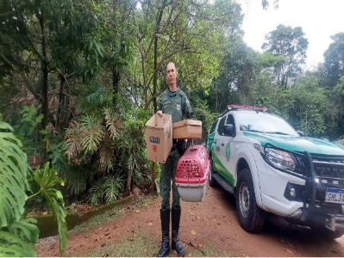
(58566) Gambá-de-orelha-branca adulto e (58567 até 58570) filhotes, encontrados em via pública. Entregues pela GCMA de Valinhos no dia 03-11-2025

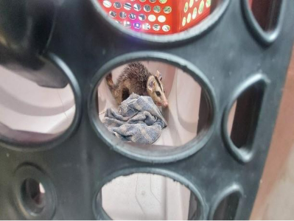
(58566) Gambá-de-orelha-branca.

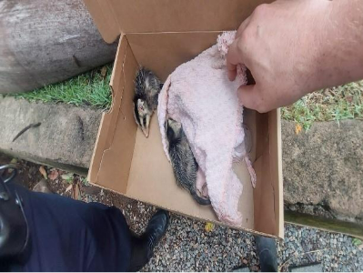
(58567 até 58570) Gambá-de-orelha-branca.

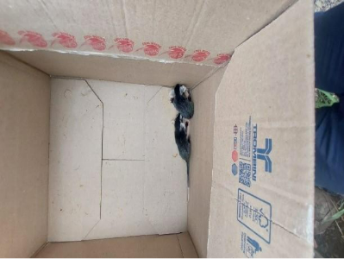
(58567 até 58570) Gambá-de-orelha-branca.

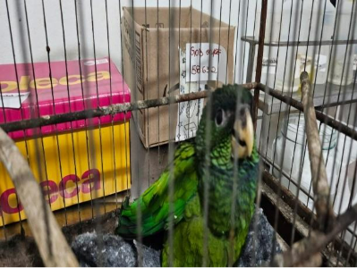
(58630) Maitaca, filhote, encontrada em quintal. Entregue pela GCM de Valinhos no dia 04-11-2025
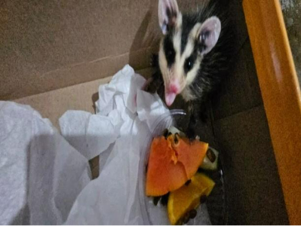
(58631) Gambá-de-orelha-branca, filhote órfão, encontrado em residência. Entregue pela GCM de Valinhos no dia 04-11-2025
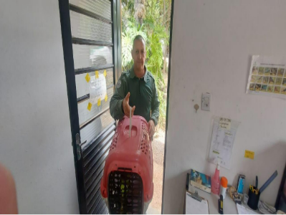
(58644) Maritaca, com possível lesão na asa. Entregue pela GCM de Valinhos no dia 05-11-2025

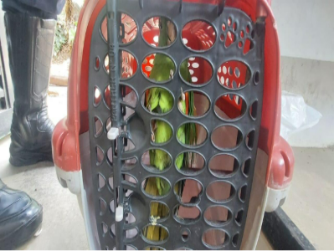
(58644) Maritaca.

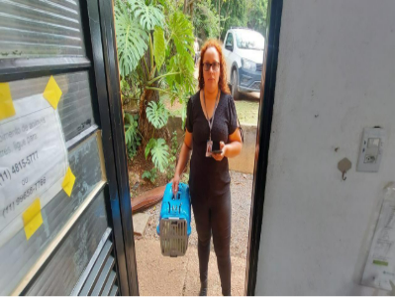
(58650) Sagui-de-tufo-preto, com lesão na boca. Entregue pela Prefeitura de Valinhos no dia 05-11-2025

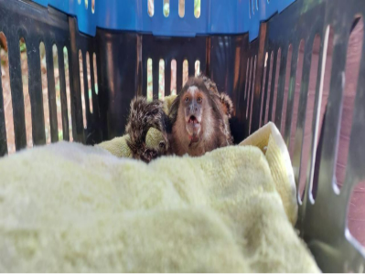
(58650) Sagui-de-tufo-preto.
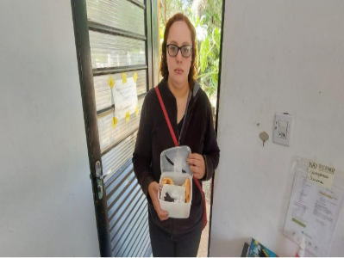
(58660) Andorinha, encontrada caída no chão. Entregue pela Prefeitura de Valinhos no dia 06-11-2025

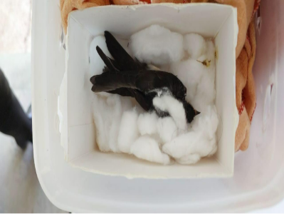
(58660) Andorinha.

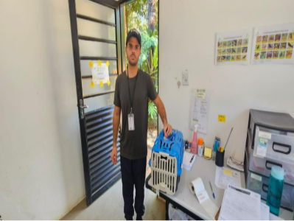
(58684) Maritaca, encontrada no chão com suspeita de eletrocução. Entregue pelo DPBEA de Valinhos no dia 07-11-2025

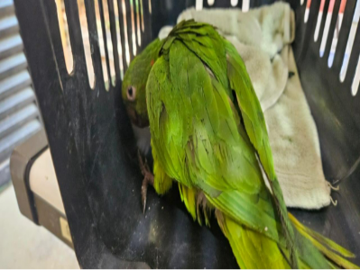
(58684) Maritaca.

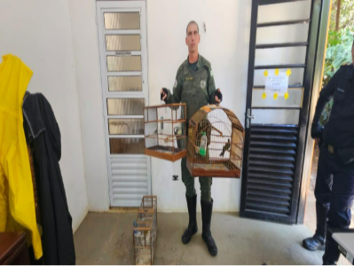
(58685) Trinca-ferro, (58686) Canário-da-terra, (58687) Coleirinho, apreensão BO QI8729-1 2025. Entregues pela GCM de Valinhos no dia 07-11-2025

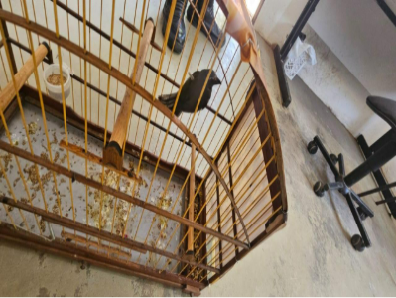
(58685) Trinca-ferro.

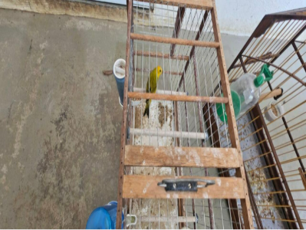
(58686) Canário-da-terra.

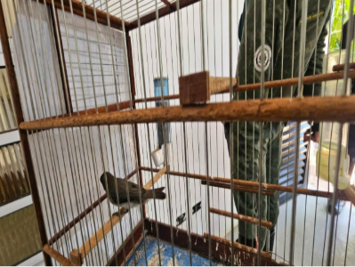
(58687) Coleirinho.

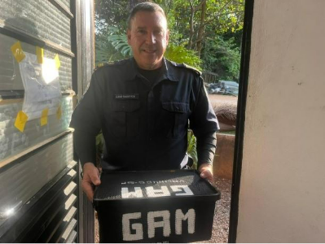
(58695 até 58697) Gambá-de-orelha-branca, filhotes, sem histórico. Entregues pela GCM de Valinhos no dia 07-11-2025

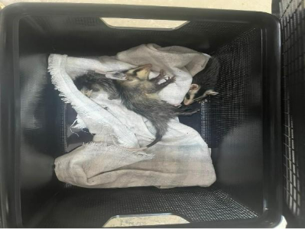
(58695 até 58697) Gambá-de-orelha-branca.

(58698 e 58699) Passeriformes, filhotes, sem histórico. Entregues pela GCM de Valinhos no dia 07-11-2025

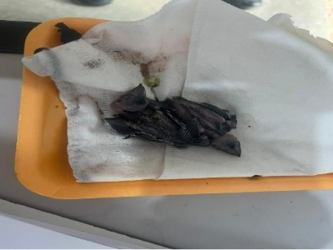
(58698 e 58699) Passeriformes.

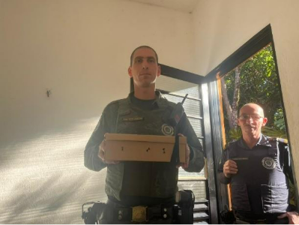
(58758) Rolinha, caiu do ninho. Entregue pela GM de Valinhos no dia 10-11-2025
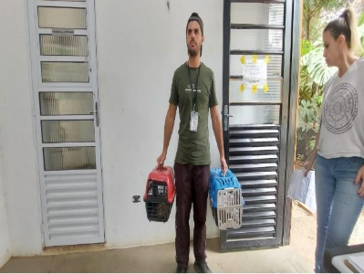
(58837) Coruja-buraqueira, encontrada em via pública e (58838) Gambá-de-orelha-branca, resgatado em via pública. Entregues pela Prefeitura de Valinhos no dia 13-11-2025

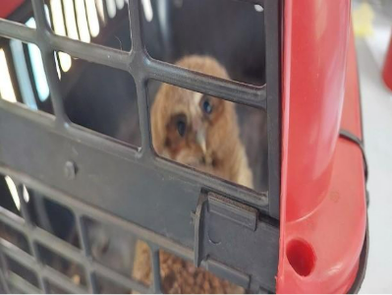
(58837) Coruja-buraqueira.

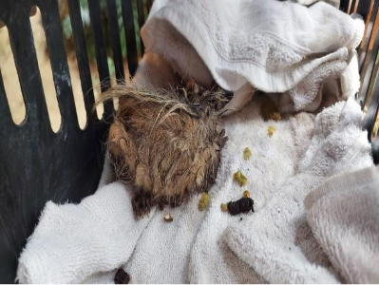
(58838) Gambá-de-orelha-branca.


(58842) Periquito-de-encontro-amarelo, filhote, encontrado em condomínio. Entregue pela GM de Valinhos no dia 13-11-2025
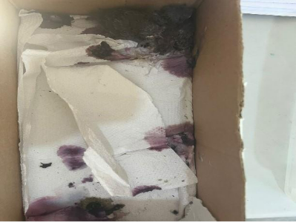
(58858 e 58859) Sanhaço, filhotes. Entregues pela GM de Valinhos no dia 14-11-2025


(58873) Gambá-de-orelha-branca, filhote e (58874 ao 58879) Passeriformes. Entregue pela GM de Valinhos no dia 14-11-2025

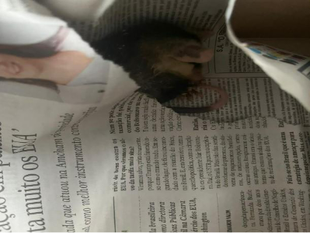
(58873) Gambá-de-orelha-branca.

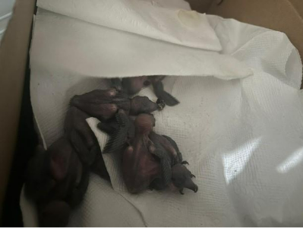
(58874 ao 58879) Passeriformes.

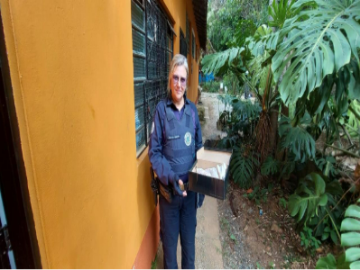
(58890) Saruê, órfão, filhote. Entregue pela GM de Valinhos no dia 15-11-2025

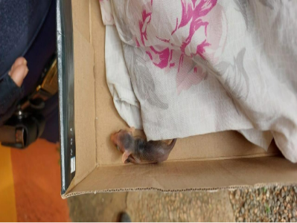
(58890) Saruê.

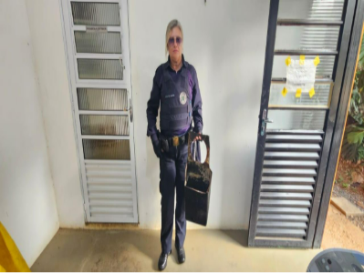
(58895 e 58896) Tatu-galinha, órfãos. Entregues pela GM de Valinhos no dia 15-11-2025

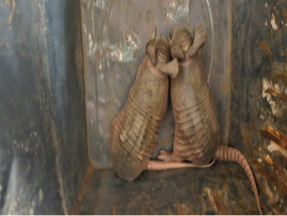
(58895 e 58896) Tatu-galinha.

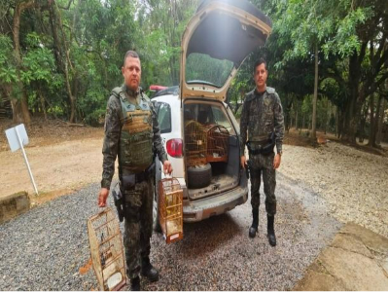
(58910 ao 58928) Apreensão de aves de Valinhos, BO QUO256-1-2025. Entregues no dia 16-11-2025

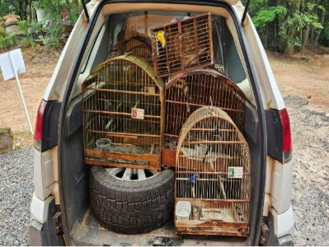
(58910 ao 58928) Aves apreendidas.

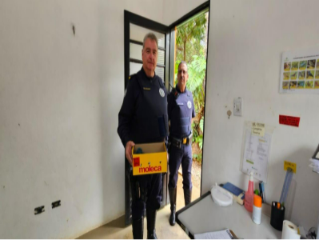
(58942) Bem-te-vi, órfão, encontrado por munícipe no chão. Entregue pela GCM Ambiental de Valinhos no dia 17-11-2025

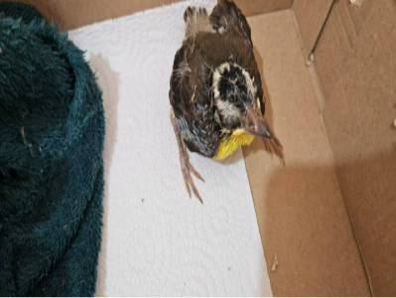
(58942) Bem-te-vi.

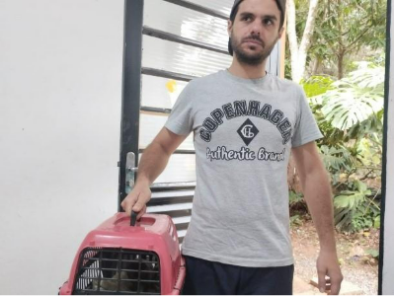
(58961) Sagui, filhote, encontrado em via pública. Entregue pelo DPBEA de Valinhos no dia 18-11-2025

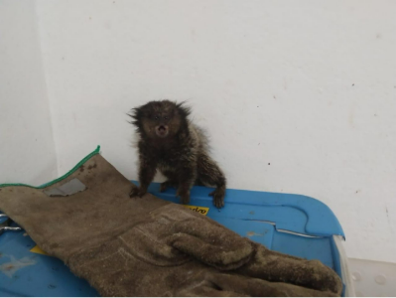
(58961) Sagui.

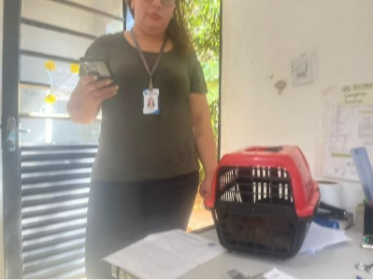
(59008) Urubu, filhote, encontrado em escola. Entregue pelo DPBEIA de Valinhos no dia 19-11-2025

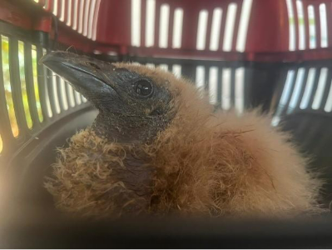
(59008) Urubu.

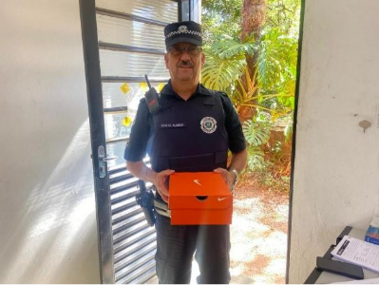
(59027) Sanhaço, encontrado preso em linha de pipa. Entregue pela GCM de Valinhos no dia 20-11-2025

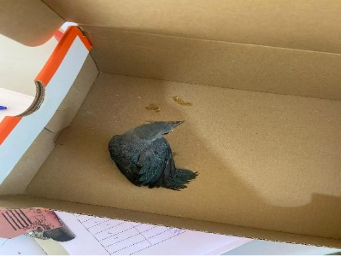
(59027) Sanhaço.

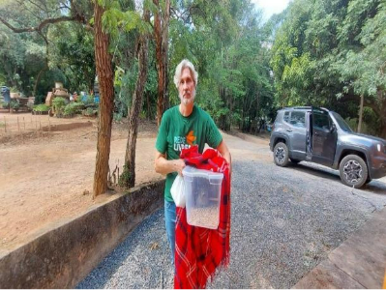
(59051) Corujinha-buraqueira, encontrada por munícipe e levada para protetor ambiental. Entregue por protetor ambiental e munícipe de Valinhos no dia 21-11-2025

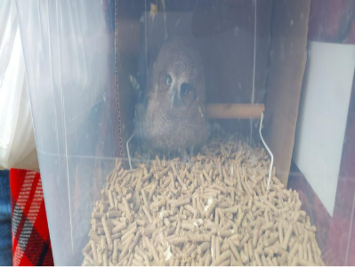
(59051) Corujinha-buraqueira.

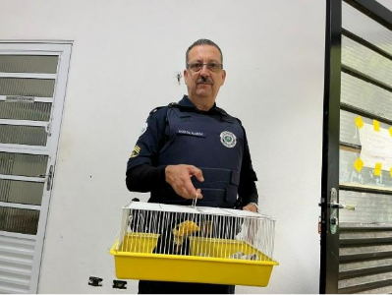
(59113) Tucano-toco, filhote, caído do ninho. Entregue pela GCM de Valinhos no dia 24-11-2025

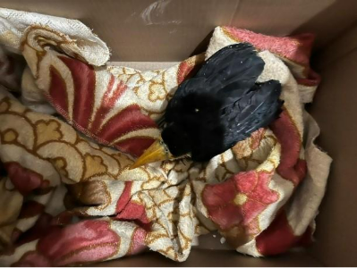
(59113) Tucano-toco.

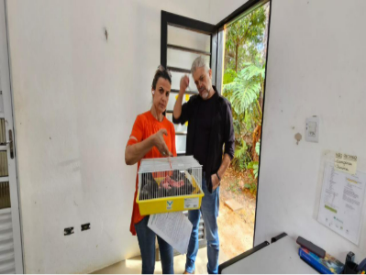
(59143) Esquilo, filhote, encontrado em residência. Entregue pelo DPBEA de Valinhos no dia 25-11-2025

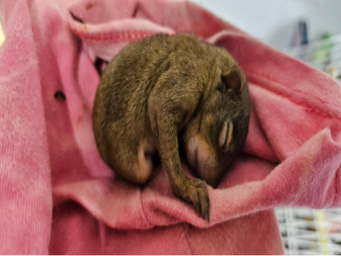
(59143) Esquilo.

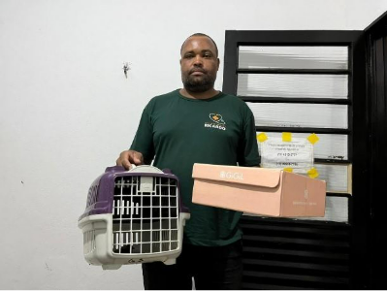
(59152 até 59155) Passeriformes, filhotes órfãos. Entregues pelo DPBEA de Valinhos no dia 25-11-2025
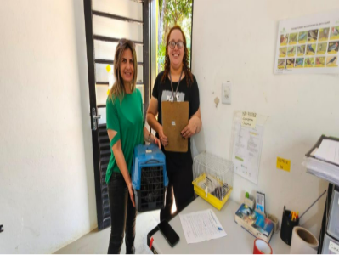
(59208) Bem-te-vi, juvenil, suspeita de ataque de gato e (59209) Sagui-de-tufo-preto, ataque de gato, ficou sob cuidado de munícipe por alguns dias. Entregue pelo DPBEA de Valinhos no dia 27-11-2025

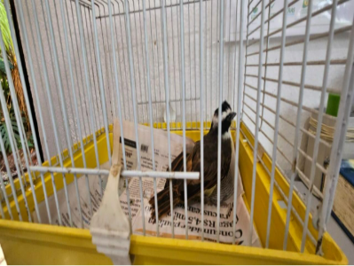
(59208) Bem-te-vi.

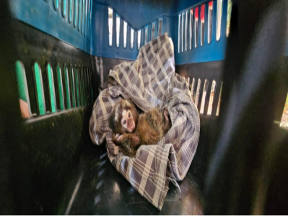
(59209) Sagui-de-tufo-preto.

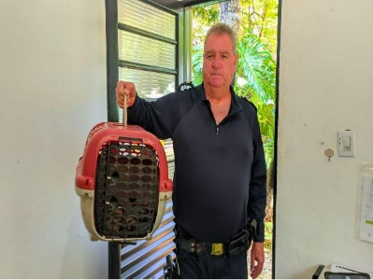
(59267) Gambá-de-orelha-branca, com fratura de membro torácico e lesão em cauda. Entregue pela GCM de Valinhos no dia 29-11-2025

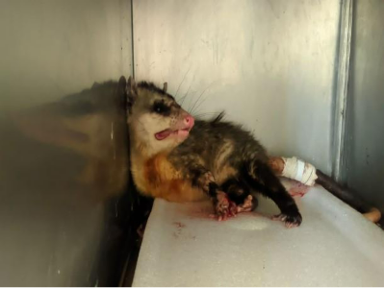
(59267) Gambá-de-orelha-branca.

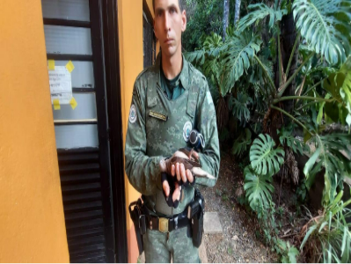
(59285) Rolinha, atropelada. Entregue pela GCMA de Valinhos no dia 30-11-2025

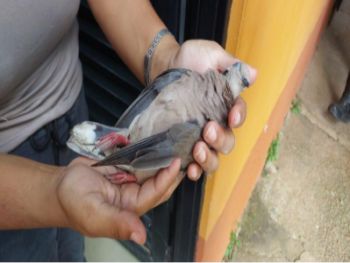
(59285) Rolinha.

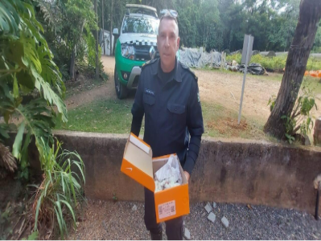
(59286 e 59287) Passeriformes, filhotes, resgatados do Corpo de Bombeiros. Entregues pela GCMA de Valinhos no dia 30-11-2025

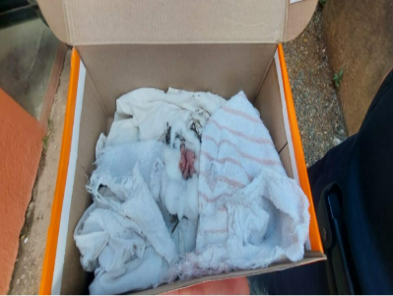
(59286 e 59287) Passeriformes.

